吉林财经大学本科生优秀调查报告评选参评报告

关于农村土地流转现状的调查报告

学 院 税务学院
专业班级 实验1203班
学生姓名 窦现腾 0106120308
李凤姣 0106120301
王东 0106120307
冯莉 0104138918
调查单位 吉林省
指导教师 王洋
二○一五 年 九月 十六日

摘 要

土地是人类赖以生存的最基本资源，是农业最基本的生产资料，是民生之本。土地制度是农村经济中最根本的制度，推进农村土地流转有利于优化配置农村土地资源，促进农民增收，农业增效，农村发展。工业化、信息化、城镇化快速发展对同步推进农业现代化的要求更为紧迫，保障粮食等重要农产品供给与资源环境承载能力的矛盾日益尖锐，经济社会结构深刻变化对创新农村社会管理提出了亟待破解的课题。基于农村土地流转问题的重要性与农业现代化发展的关键性，本次调查报告通过调查问卷，资料搜集等方法对吉林省农安县的土地流转情况做了一定的了解，在本文中我们不仅指出了从数据中反映出的问题，也对相关问题提出了相应的合理化建议，希望土地流转制度能真正服务于民，为农民带来实实在在的好处，更好地推进农业现代化建设。
【关键词】土地流转 农村土地承包经营权 农村改革 农业现代化建设

目 录

一、调查简介说明 (1)
（一）调查时间 (1)
（二）调查问题 (1)
（三）调查对象 (1)
（四）调查目的 (1)
（五）调查方法 (1)
二、数据调查 (1)
（一）农户基本信息调查 (1)
（二）土地流转现状调查 (6)
- 调查分析 (10)
（一）土地流转特点分析 (10)
（二）土地流转问题分析 (10)
- 调查建议 (11)
（一）积极为土地流转创造条件 (11)
（二）积极发展现代农业 (12)
（三）搞活不同地区的土地流转形式 (13)
（四）逐步完善农村社会保障机制 (14)
（五）加快农村金融制度创新 (14)
五、调查总结与后记 (14)
（一）调查总结 (14)
（二）调查后记 (15)
一、调查简介说明
（一）调查时间
2014年12月 —— 2015年10月
（二）调查问题
吉林省农安县农户的基本情况、农户土地流转情况
（三）调查对象
吉林省农安县农户，流转土地经营主体
（四）调查目的
1.调查对农民对土地流转的态度，及其土地流转收益、劳动力转移、收入结构变化等内容。
2.调查村镇行政组织在推进土地流转过程中采取的措施，经验效果及遇到的难点问题。
3.调查流转土地经营组织与农户采取的契约关系、流转方式及创新，以及经营规模与效益。
（五）调查方法
本次调查采取的是随机问卷调查和农户访谈的方式。
随机选取200个农户进行问卷调查与走访询问。发放问卷是在农安县发卷填写，并当场收回的形式。共发出调查问卷200份，收回160份，回收率达80%。
二、数据调查
（一）农户基本信息调查
Q1.农户年龄
如图1所示，被调查农户的年龄集中在40-50岁，占总体的55.62%，其次是30-40岁，占调查总人数的29.38%。
年龄 | 人 数 | 占 比
20~30 | 9 | 5.62%
30~40 | 47 | 29.38%
40~50 | 89 | 55.62%
50以上 | 15 | 9.38%
图1

Q2.从事职业
根据图2显示，在接受调查的人群中，56.25%的农民暂时从事纯农业生产，农业生产是其主要收入来源，30.63%以农业为主兼有其他从事活动，仅有13.12%的农民以非农业为主，可见农民对农业与土地的依赖仍然很大。
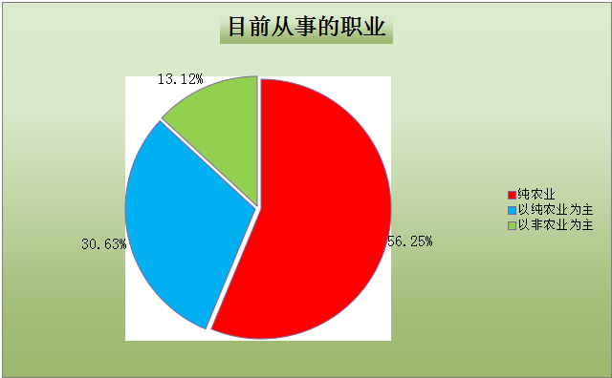
图2
Q3.家庭收入主要来源
图3显示了农民收入的构成情况，外出打工收入是农民家庭收入的主要来源所占比重最大，其次是土地耕作，做生意与创业人数较少，本地企业吸收劳动力有限。
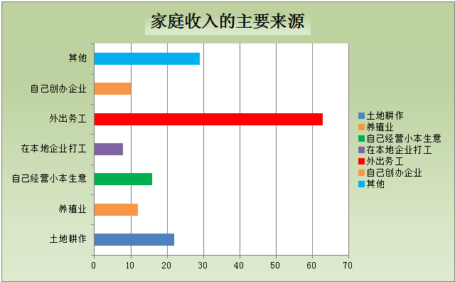
图3

Q4.对土地流转政策是否了解
图4显示85%的农民对土地流转政策有所了解，15%对土地流转不太了解，应加大土地流转政策宣传力度。
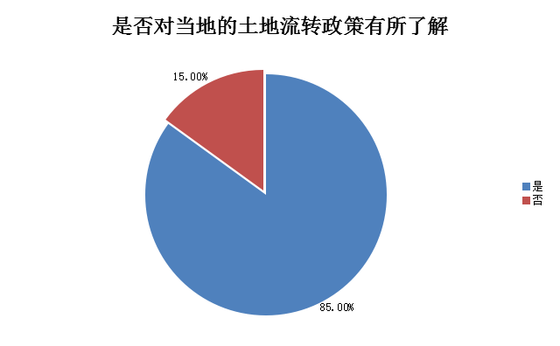
图4
（二）土地流转现状
Q5.土地是否有流转
Q6.（有流转）流转面积
从图5、6可以看出，43.13%的农户有土地流转现象，而56.87%的农户没有进行土地流转，在进行土地流转的农户之中有68.12%的农户进行部分流转，仅有31.83%的农户进行全部流转。
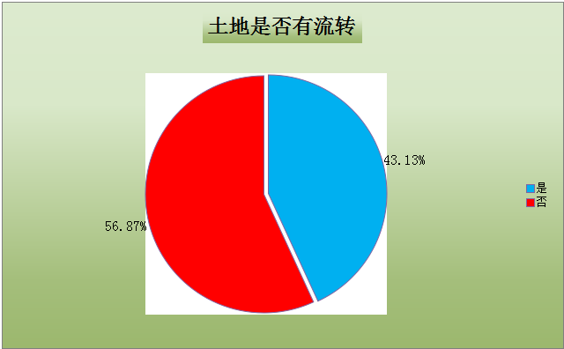
图5
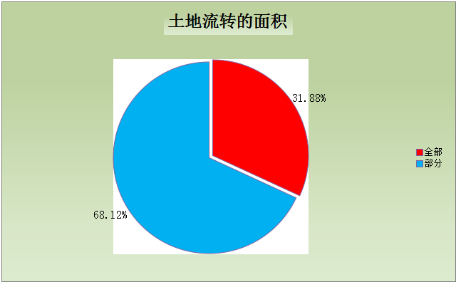
图6
Q7.土地流转合同方式
我们对受访农户进行土地流转的合同方式进行了调查，如图7所示，其中约63%的流转协议为口头协议，仅有约37%的交易通过书面协议。应积极完善土地流转合同的规范性，以避免土地流转中出现的各种纠纷,保障农户的合法权益。
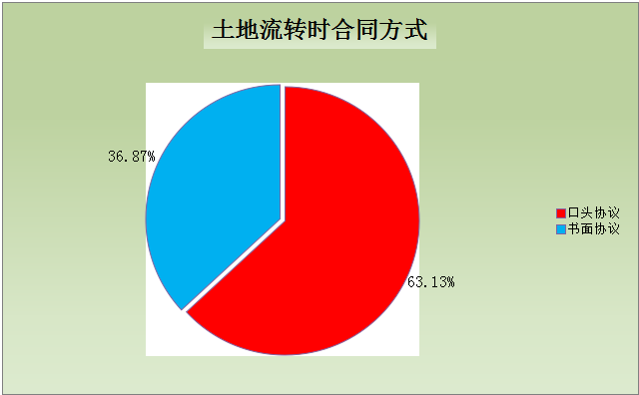
图7

Q8.土地流转的主要途径
由图8可见，农村土地流转主要是农民自发进行的，而农业合作组织的覆盖率不足，应加快合作组织建设为农民提供更多土地流转信息与途径。
途径 | 人数 | 占比
完全自发 | 32 | 46.37%
乡村组织或协调 | 10 | 14.49%
农业专业化经济合作组织 | 6 | 8.7%
其他 | 21 | 30.43%
图8
Q9.土地流转形式
土地流转形式主要有转包、互换、出租、代耕等形式，从调查结果看，主要形式为转包，占到总体水平的75.36%，其他流转形式占比较小。
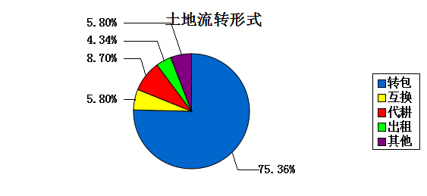
图9
Q10.未进行土地流转的主要原因
在没有把土地流转出去的91人中，有83人表示未进行流转的主要原因是“没有其他活可干”，占到91% ，由此可见，加快农村土地流转必须帮助农民创造更多的其他产业方面的就业机会，进一步释放农村劳动力，城镇化与农业现代化同步趋近，互为影响。
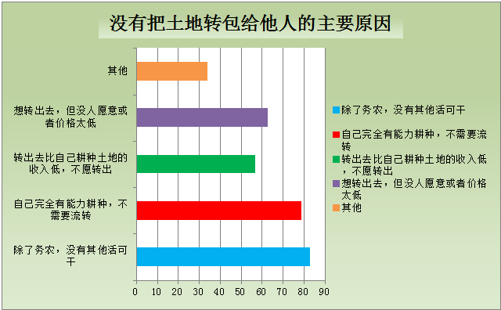
图10
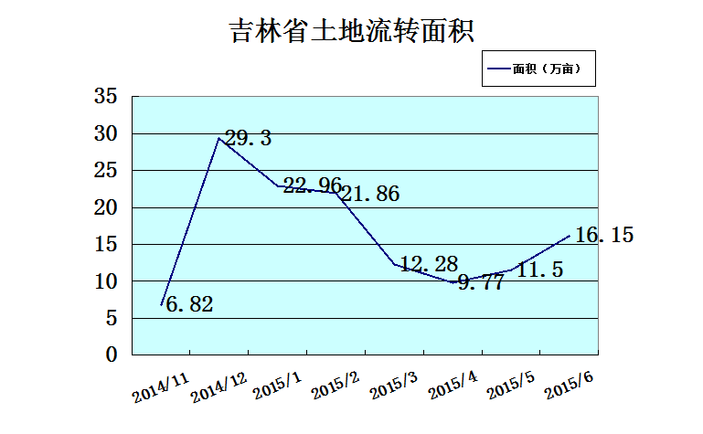
图11
上图数据来源为土流网，清晰显示吉林省2014年11月至2015年6月期间通过土流网等第三方互联网交易平台进行的流转土地面积，全省土地流转面积呈现稳中上升趋势，最大月交易量达29.3万亩，互联网为农民提供了更多农业信息大大提高了土地流转效率。应善于运用“互联网+”思维，推进电子商务与土地流转结合、盘活闲置土地，加快土地有效流转促进地方优质农产品流通、销售，增加农民收入。
三、调查分析
- 土地流转呈现的特征
1.土地流转形式多样化。
主要有五种形式：承包，转让，租赁，入股，合作行为在内的转让，转让所占比重最大，主要是外出打工从事非农经营而不愿放弃土地的农户采用这种流转形式。土地流转情况在农村时有发生.大多数受访者表示自家土地存在包括超过一半的土地转让，若探究其发生的原因，可以概括为以下几点：农民进城务工，无暇顾及土地，将其转让；农村当地兴办乡镇企业，农民将其持有的土地以入股或租赁的形式转让。
2.土地流转途径多元化。
据调查发现，吉林省土地流转的途径主要有三种：一是以农户之间相互协商为手段，自发流转。部分农民通过相互协商，把自家承包田转包给其他农户种植。据统计，通过自发流转实现土地流转的占比最大，是农村土地流转的主要途径。二是以农民承包田得到有效耕种为目标，组织流转。三是以农业经营大户租赁为前提，协商流转。部分村根据本村和外地专业户发展农业项目的需要，通过上门动员，协商补偿标准等方法，使项目规划范围内承包土地的农户将土地自愿流转出来，形成有序流转。
（二）土地流转中出现的问题
1.目前土地承包经营权流转市场并未得到有效的建立。
建立健全土地承包经营权流转市场是稳定完善农村基本经营制度的重要措施。十七届三中全会强调要加强土地承包经营权流转管理和服务建立健全土地承包经营权流转市场按照依法自愿有偿原则允许农民以转包、出租、互换、转让、股份合作等形式流转土地承包经营权,发展多种形式的适度规模经营。建立一种灵活高效的土地流转机制使农民在无力或无心经营土地时可以自主、自由地转出土地,在愿意种地时又能自主地转入土地,这样就可以消除农民的矛盾心理,在总体上保持土地与劳动力等生产要素的优化组合。将土地流转制度建立在市场机制的基础上农民才可能自主地根据市场情况做出扩大或缩小土地经营规模的决策。
2.土地集中成片流转难，业主开发难成规模
在农村家庭联产承包制下，土地分户经营的分散性、随意性与土地流转的计划性、规模性之间存在矛盾。由于推行土地家庭联产承包责任制后，业主在实施土地规模流转时，往往因为一户或几户承包户不能谈妥，而使土地规模化流转难以成功，从而导致土地流转比较分散，制约了规模经济的发展。
3.融资困难，业主开发资金匮乏
大面积承包土地从事高效农业开发需要较大的资金投入，而土地承包大户一般没有贷款担保单位，又不能将土地使用作为贷款抵押，因此很难从银信部门贷到贷款，加之一些地方交通等基础设施和自然基础条件较差，更难筹集资金或引进资金，致使部分业主在土地开发上存在严重的资金困难，规模难以扩大，效益难以提高。
4.农村发展形式较单一
多数超过一半的受访者表示除了务农，没有其他活可干。当前，我国经济发展进入新常态，农业 农村发展面临十分复杂的新情况，需要应对前所未有的新挑战。跟以前遇到的问题相比，农业农村发展遇到的新挑战更加严峻、更加复杂，许多体制机制因素交织在 一起，既互为因果、相互制约，又相互叠加、放大效应。适应经济发展新常态、破解“三农”发展难题，根本出路在改革。2015年的中央一号文件，围绕增添农村发展活力，对全面深化农村改革作出了进一步部署。以家庭承包经营为基础、统分结合的双层经营体制，是农村改革最大的制度成果，具有很强的包容性、开放性和生命力。2015年中央一号文件强调， 要坚持和完善农村基本经营制度，坚持农民家庭经营主体地位，加快构建新型农业经营体系。

- 加强土地流转的政策建议与对策
（一）积极为土地流转创造条件
1.加强对土地流转必要性的宣传。
要让基层干部群众认识到，土地不仅仅是农民就业和生存的手段，更是一笔庞大的资产，加快土地流转正是合理利用这一资产，增加农民收入的有效手段。要充分利用各种媒体，大力宣传有关土地流转的法律法规和通过流转土地增收致富的典型，让农民了解政策，消除误解，放心流转。同时，要提高基层干部“以地生财”的意识，引导农民提高组织化程度，增强集中土地，运转土地的能力。
2.建立健全土地流转市场管理机制。
一是规范土地流转程序。土地流转必须签订规范的流转合同，实行登记制度。
二是建立土地流转服务体系。由专门部门建立土地流转信息库，乡镇可以成立土地流转服务中心，切实做好土地流转供求登记，信息发布，土地评估，政策咨询等服务性工作。要着力解决“我想转包，谁要”和“我想承包，谁有”的土地使用供求矛盾是土地流转进入有序的市场化轨道。
三是加快农村经营制度和组织制度的创新，引导和扶持农民专业合作经济组织建设，积极推进农业产业化经营。
3.进一步制定鼓励土地流转的政策措施。
进一步明确土地权属，允许农户把土地作为生产要素在市场上依法自由流转，促进农业生产要素优化组合，保障农民权益。积极探索以土地承包经营权入股等形式的流转，鼓励和引导农民以土地入股合作组织，以推进农业产业化经营。建立土地流转扶持资金，对于全部转出土地的农户给予一定的补助，扶持其进城务工创业，对于引导农户流转土地较多，增收效果显著的乡镇和行政村给予适当奖励，对于通过采取土地流转合作方式集中农户土地进行规模经营，并切实带动农户增加收入的企业和种养大户进行重奖，并从税收政策，技术指导以及购买生产资料等方面给予倾斜。
加大资金扶持，切实解决好业主开发资金匮乏的问题。生产启动资金匮乏是阻碍土地流转进程的主要因素之一，因此必须从多方面加大对土地流转所需资金的扶持力度。一是加大银行信贷部门的贷款力度。对利用流转土地搞规模开发，比较收益高，优势明显的项目，要在政策和资金上给予支持，银行信贷部门要积极给予贷款支持。二是积极向上争取专项资金。政府要加大农业资金投放力度，对利用流转土地搞高效农业，规模农业的优先投放资金。三是通过公司。业主的投入来解决资金问题。采取承租反包，购买土地使用权，股份合作的模式，让公司。业主和农户共同投入资金搞高效农业，特色农业，从而降低业主和农户的风险，有效解决土地流转资金难的问题。
（二）积极发展现代农业
1.提高农业机械化水平。
农业的根本出路在于机械化、实现农业机械化是发展现代农业的必然要求。在农业机械化水平比较高、条件比较好的地方，以农机大户为依托，组建耕种播收全程机械化作业的农机服务组织，承包各经济合作组织的机械化生产。可以通过试点大胆尝试打破家庭联产承包经营体制下的耕作方式，改变原有土地格局，把原本一家一户分散耕作的土地集中连片，实行规模化经营，统种统管，从耕种到收割全部采用机械化方式进行生产。农民的土地收益则以土地多少和等级为基础进行年终结算。农民不参加劳动也可以因其承包的土地多少和土地质量的好坏获得固定收益。
2.创新农业发展方式。
专业大户、家庭农场、农民合作社和农业企业是发展农业适度规模经营的主体，充分发挥不同规模经营主体在不同领域和环节的优势和作用，实现各类规模经营主体相互融合、相互补充、相互促进。积极培育家庭农场，分级分类开展示范家庭农场工作，充分发挥其典型示范和带动作用；鼓励从事同类农产品生产的家庭农场建立专业经济类协会，加强相互交流与联合；鼓励家庭农场牵头或参与组建合作社，带动其他农户共同发展。鼓励发展专业合作、股份合作等多种形式的农民合作社，深入推进示范工作创建活动；鼓励合作社开展联合合作，建立农民合作社联合社，支持合作社发展农产品加工流通和农社对接等直供直销。鼓励农业产业化龙头企业等涉农企业重点从事农产品加工流通和农业社会化服务。鼓励企业带动农户和农民合作社发展规模经营，开展产前产后服务，实行“公司+合作社（基地、家庭农场）+农户”或“订单农业”；鼓励农业企业与农户建立紧密型利益联结机制，采取保底收购、股份分红和利润返还等方式，让农民更多地分享加工销售收益。实行税收、工商优惠政策。专业大户、家庭农场、农民合作社自产自销的农副产品，减免收增值税。农民专业合作社与本社成员签订的农业产品和农业生产资料购销合同，免征印花税。从事农、林、牧、渔业项目的所得，可以依法免征、减征企业所得税。建设直接为农业生产服务的生产设施占用税法规定的农用地的，不征收耕地占用税。直接用于农、林、牧、渔业的生产用地免缴城镇土地使用税。鼓励支持涉农企业、农民合作社、农户利用动产抵押、股权出质、商标权质押进行融资。
（三）搞活不同地区的土地流转形式。
吉林省农村地域辽阔，自然条件也千差万别，经济发展也不太平衡，提高土地资源的优化配置，应当考虑当地的土地状况，必须与当地经济发展水平相适应。土地流转要因地制宜，坚决避免“一刀切”的做法。可参照山东省宁阳县根据当地实际探索出土地流转股份合作的新机制，农民以土地经营权为股份组建合作社，合作社不在由农民分散经营，而是按照民主原则对土地进行统一管理，新的分配方式即按照“底金+分红+劳务收入”。这种土地流转是适应生产力发展要求的。因此，在农民愿意接受的基础上，各种土地承包经营权的流转模式都应该探索尝试，这样才能发挥不同地区资源的生产效益，实现资源的优化配置。
（四）逐步完善农村社会保障机制。
土地流转背景下农村社会保障已取得一定成就,农村最低生活保障体系基本建立,新型农村合作医疗体系全面建立,农村社会养老保险体系不断探索,各项辅助性社会保障制度较快发展。但是由于受农村社会保障管理缺乏科学的管理,农村社会保障资金来源不足,农村社会保障相关法律法规不健全,二元经济结构制约农村社会保障的发展,政府在农村社会保障中缺乏正确的定位,农民投保意识较差等制约因素影响。导致土地流转背景下农村社会保障具有以下问题:农村社会保障体系项目不健全,农村社会保障体系覆盖面窄,农村社会保障水平低,地域差距大,农村社会保障资金难以保值增值。
因此要要加强对土地流转背景下农村社会保障的关注，尽快把已经放弃经营土地，进入城市就业的农民纳入城镇社会保障体系，实现与城镇社保的对接。加大对农村社会保障的财政投入力度，探索建立农村人口养老保险制度，进一步扩大新型农村合作医疗制度覆盖范围，促进最低生活保障体系向农村延伸，让他们能够放心的流转土地。
（五）加快农村金融制度创新，鼓励大众创业、万众创新
吉林省农村金融体系中合作金融发挥着主体作用，商业性金融和政策性发挥着重要作用，组织结构体系表面上十分完备、覆盖率很高。然而现实的情况是农村正式金融机构的供给远远不能满足农村经济发展产生的金融需求，农户和乡镇企业融资困难。农村经济主体的资金严重匮乏，在很大程度上成为制约农村经济发展的瓶颈，究其原因在于：农村金融二元结构，农村经济主体的弱势地位，农业产业的高风险性；在吉林省地区构建一个完善的农村金融体系将有利于上述问题的解决，充分发挥农村金融支持农村经济发展的作用。只有强化正式金融的支农作用，尤其要不断壮大农村信用社的力量，使其真正具备支农主力军的实力，加强农村金融生态环境建设，解决乡村负债、农业保险、信任制度建设等问题，正确发挥民间金融的作用，吉林农村经济才能走上健康发展之路。
- 调查总结与后记
- 调查总结
构建现代农业经营体系和可持续的新型农业现代化道路的要求，以保障国家粮食安全、促进农业增效和农民增收为目标，以建立健全农村土地流转市场服务体系为平台，以加大资金和政策项目扶持力度为保障，坚持家庭经营的基础性地位，实现所有权、承包权、经营权三权分置，积极培育新型农业经营主体，推进农村土地经营权流转，发展多种形式的农业适度规模经营。
农村土地承包经营权的流转在我国的改革发展中无疑是一个新事物，农村土地承包经营权的流转其自身有着巨大的生命力，从全国开展的情况来看，农村土地流转对我国转型期的农村经济发展有很大的促进作用，但同时，农村土地承包经营权的流转必然存在一定的缺点并受很多因素的制约。
因此，必须系统的分析农村土地承包经营权的流转，全面认识农村土地承包经营权的流转的长期性和艰巨性，做好农村土地承包经营权的流转工作，解决好“三农”问题、实现城镇化、农业现代化，全面建成小康社会。
- 调查后记
时间进行到这里，我们的调查也结束了，在这一年的调查过程中，有很多让我们难忘的瞬间和故事，这份调查我们也付出了很多的心血和汗水。因为对于社会实践调查的经验不丰富，所以在具体操作过程中各个环节都有摸索。最早我们只是打算收集一些样本，统计一些数据，后来，当真正进入调查之后，感受很多，慢慢地了解到实践调查带来的成长与收获。
调查并不是一帆风顺，有些农民叔叔阿姨不是太配合，有时对问卷的问题不是很了解，我们耐心地与他们交流，希望他们配合并给予宝贵的意见，叔叔阿姨对我们态度很好，这次调查让我们看到了并切身感受到了他们的淳朴与善良，同时在农村走访的过程中也发现不少其他方面的问题，如农村小学教育资源较为短缺，道路设施不完善，环境仍有待改善等。最初的想法是跟政府有关部门进行沟通，以期得到准确可信的第一手数据可是现实并没有给我们这样的机会，故而进行了走访调查。在访问的时候我们也发动了身边的朋友们，与社会有了更亲密的接触。这次调查的意义本身可能是有限的，但对于我们的学习和阅历来说，是一次很好的实践和充实的机会。一个好的调查者应该尽量保持中立客观。在这次调查中，我们也是极力保持客观，并且克制自己的喜好以及情感天平以保证它不发生倾斜，保证调查结果具有客观性。
通过这次调查也有几点收获：第一，想做点什么就要脚踏实地，从策划开始，刚开始可能感觉看不到轨迹，但摸索着做下来就会有收获。第二，团队合作很重要，要在调查过程中和调查伙伴相互理解相互沟通，一个人的力量太小，好的伙伴会带给整个团队力量和动力。第三，调查时要注意沟通的方法，在整个调查前期，需要我们每天和农户进行访问和沟通。对于不同的对象采取不同的交流的方法，这样才更容易得到我们所需要的信息，所以，好的沟通方法就是成功的一半。
近一年的调查过程承载了很多，在这期间，我们犯过错误，也曾走过岔路，但我们没有放弃，也正是因为这种在错误中的成长，让我们调查小组的四个人彼此理解，互相包容，互相帮助，结下了深厚的友谊。
最后，也衷心感谢教务处的各位老师给予我们这次宝贵的调查机会以及帮助，让我们能够顺利地完成此次社会调查。

